VENDIM
Nr. 859, datë 4.11.2020

PËR MIRATIMIN E NDËRTIMIT TË CENTRALIT GJENERUES TË ENERGJISË ELEKTRIKE EOLIKE DHE VEPRAVE NDIHMËSE NË ZONËN E SEMANIT, FSHATI GRYKË, NJËSIA ADMINISTRATIVE TOPOJË, BASHKIA FIER, QARKU FIER, NGA SHOQËRIA “ALBANIAN GENERAL ELETRICITY” SHA

Në mbështetje të nenit 100 të Kushtetutës, të pikës 1, të nenit 49, të ligjit nr. 43/2015, “Për sektorin e energjisë elektrike”, të ndryshuar, dhe të ligjit nr. 7/2017, datë 2.2.2017, “Për nxitjen e përdorimit të energjisë nga burimet e rinovueshme”, me propozimin e ministrit të Infrastrukturës dhe Energjisë, Këshilli i Ministrave

VENDOSI:

1. Miratimin e ndërtimit të centralit gjenerues të energjisë elektrike eolike dhe veprave ndihmëse në zonën e Semanit, fshati Grykë, Njësia Administrative Topojë, Bashkia Fier, qarku Fier, nga shoqëria “Albanian General Eletricity” sh.a., me elementet, si më poshtë vijon:
a) emri i aplikuesit: “Albanian General Eletricity” sh.a.;
b) numri i identifikimit personal të zyrës së taksave NIPT/NUIS: L41706021V;
c) tipi i centralit: Eolik;
ç) kapaciteti i instaluar: 3 mw;
d) numri i njësive gjeneruese të burimit gjenerues të energjisë dhe kapaciteti i tyre në mw: 1 (një) turbinë me kapacitet 3 mw;
dh) afati i pritshëm i vënies në punë: Koha për ndërtimin dhe vënien në operim të parkut eolik do të jetë brenda 24 (njëzet e katër) muajve nga marrja e lejes së ndërtimit;
e) vendndodhja e burimit gjenerues të energjisë: zona e Semanit, fshati Grykë, Njësia Administrative Topojë, Bashkia Fier, qarku Fier;
ë) afati i miratimit të ndërtimit: 48 (dyzet e tetë) muaj nga hyrja në fuqi e këtij miratimi;
f) koordinatat e tokës, sipas aneksit 1 që i bashkëlidhet këtij vendimi;
g) Ministria e Infrastrukturës dhe Energjisë dhe institucione të tjera të autorizuara prej saj kanë të drejtë të ushtrojnë mbikëqyrje të përgjithshme me afate 3-mujore (tremujore), gjatë realizimit e vënies në punë, me synim që të verifikojë se ecuria e punimeve, cilësia dhe konformiteti të jenë në përputhje me programin e përgjithshëm të realizimit e të dokumentacionit të projektit;
gj) shoqëria “Albanian General Eletricity” sh.a., ka detyrimin që:
i. të paraqesë periodikisht, çdo 3 (tre) muaj, pranë Ministrisë së Infrastrukturës dhe Energjisë, informacion për ecurinë e ndërtimit të centralit eolik;
ii. të respektojë kushtet e cituara në lejet, licencat e autorizimet paraprake mjedisore, lëshuar nga institucionet përgjegjëse kombëtare;
iii. të ketë detyrimin e dorëzimit të sigurimit të kontratës, në masën jo më pak se 5 (pesë) % të vlerës së investimit, përpara nënshkrimit të kontratës ndërmjet shoqërisë “Albanian General Eletricity” sh.a. dhe ministrisë. Në këtë kontratë përcaktohen të drejtat e detyrimet e palëve për realizimin e këtij projekti, penalitetet, në rast mosrealizimi, si dhe çështje të tjera, që lidhen me zbatimin e saj;
iv. t’i japë falas, në formë royalty, ministrisë përgjegjëse për energjinë, sasinë e energjisë elektrike, në masën 2 (dy) % të sasisë vjetore të prodhimit të energjisë elektrike ose konvertimin e saj në vlerë monetare. Në rast konvertimi në vlerë monetare, “Albanian General Eletricity” sh.a., duhet t’i derdhë tërësisht në buxhetin e shtetit;
v. të përmbushë kërkesën, sipas rastit, që një pjesë e prodhimit të burimit gjenerues të energjisë t’i shitet furnizuesit publik, sipas legjislacionit në fuqi.
2. Ngarkohet Ministria e Infrastrukturës dhe Energjisë për zbatimin e këtij vendimi.
Ky vendim hyn në fuqi menjëherë dhe botohet në Fletoren Zyrtare.

ZËVENDËSKRYEMINISTËR
Erion Braçe

ANEKS 1
KOORDINATAT E TOKËS

Shoqëria “Albanian General Eletricity” sh.a. është pajisur me një kontratë qiraje për një tokë pa frut (ranishte), me sipërfaqe të përgjithshme 181 000 (njëqind e tetëdhjetë e një mijë) m², e ndodhur në Fier, e regjistruar në ZVRPP Fier, me volum 10, faqja 20, me numër pasurie 554/1, ndodhur në zonën kadastrale 3358, me kufizimet e pasurisë, veri: pasuria 554/2, lindje: pasuria 555, jug: pasuria 561 dhe perëndim: pasuria 553; kontrata nr. 587 rep., nr. 167 kol., datë 28.3.2018, “Kontratë qiraje toke pasuri shtetërore”, ndërmjet Bashkisë Fier e bashkimit të përkohshëm të shoqërive “Albanian General Electricity” sh.a. dhe “Seman Energy” sh.p.k.

X | Y
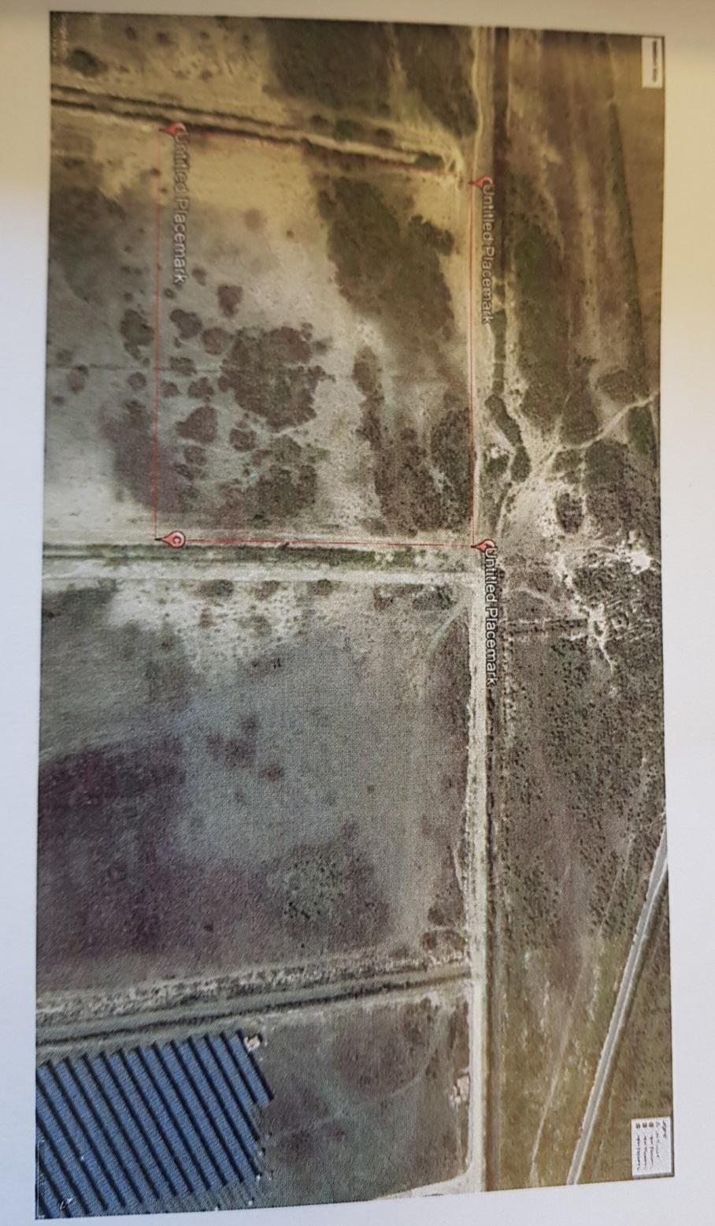  4364262.143 | 4517992.893
4364092.824 | 4518075.977
4364190.954 | 4517848.985
4364021.985 | 4517932.099

